CMDBUF Studio
图形化验证环境操作手册
2026 11 11 第 33 份说明 本地桌面窗口 VM VCS 与 Verdi
CMDBUF Studio 将现有 Make 仿真流程放入统一窗口：接入待验证 RTL，只编辑 main_phase 构造用例，按用例设置运行次数，再查看真实波形和代码覆盖率。当前版本已在本机与 VM 实际验证，完整 GUI 计划 17/17 通过。
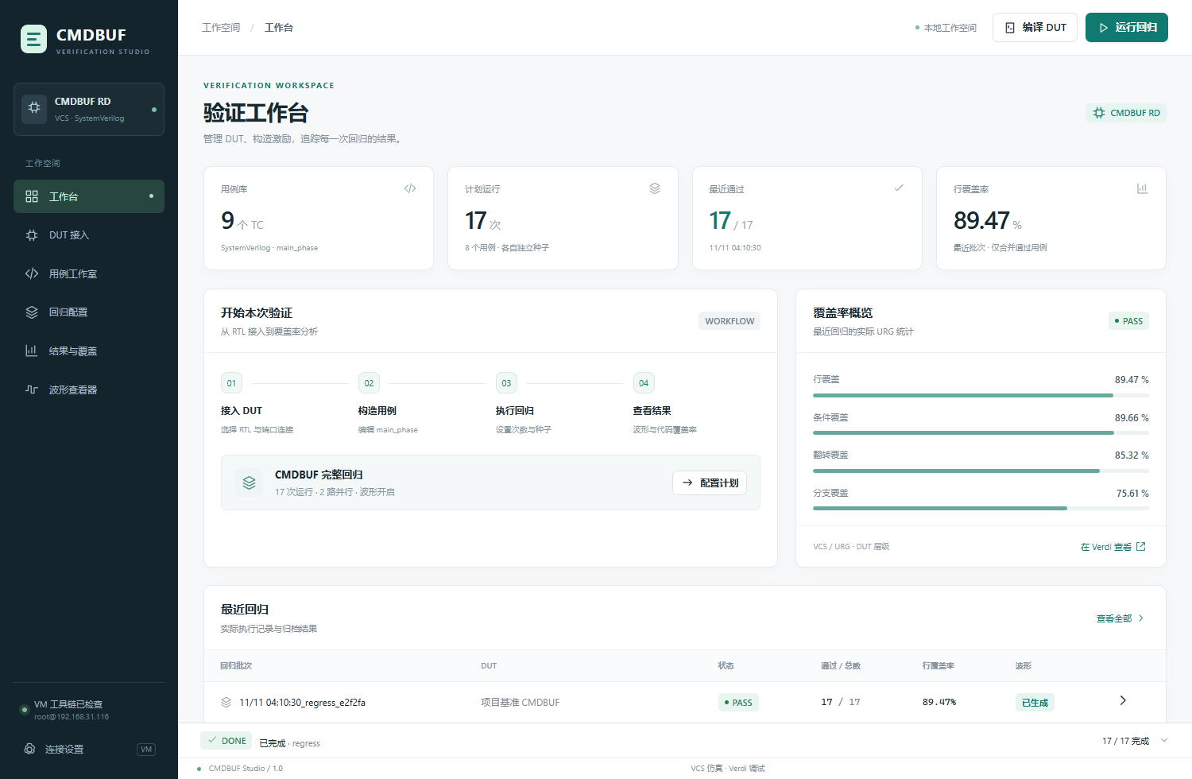
图 1 实际工作台 用例与覆盖率数据来自本轮 VCS 回归

1 启动与连接
在项目根目录双击 CMDBUF Studio.cmd，或运行下面的 Make 命令。界面使用本机 Edge 的独立应用窗口与仅监听本机的 Python 服务；编辑器资源已随工程提供，无需在线加载。当前主机的 Python、SSH 和 Edge 已核验可用。
.\make.cmd gui
左下角“连接设置”填写 SSH 地址、VM 工作目录和 DISPLAY，点击“检查连接”。当前配置为 root@192.168.31.116、/root/cmdbuf_rd_vcs_eda、:0。Verdi 打开在 VM 桌面；内置波形显示在本地窗口。关闭窗口不会中断后台任务，再次打开可继续查看。

2 接入其他 CMDBUF RTL
进入“DUT 接入”，导入 RTL 文件或整个文件夹。导入会建立独立目录，编译列表只选择 .v 与 .sv；头文件通过 Include 目录提供。使用列表右侧按钮调整依赖顺序或从编译列表移除文件。
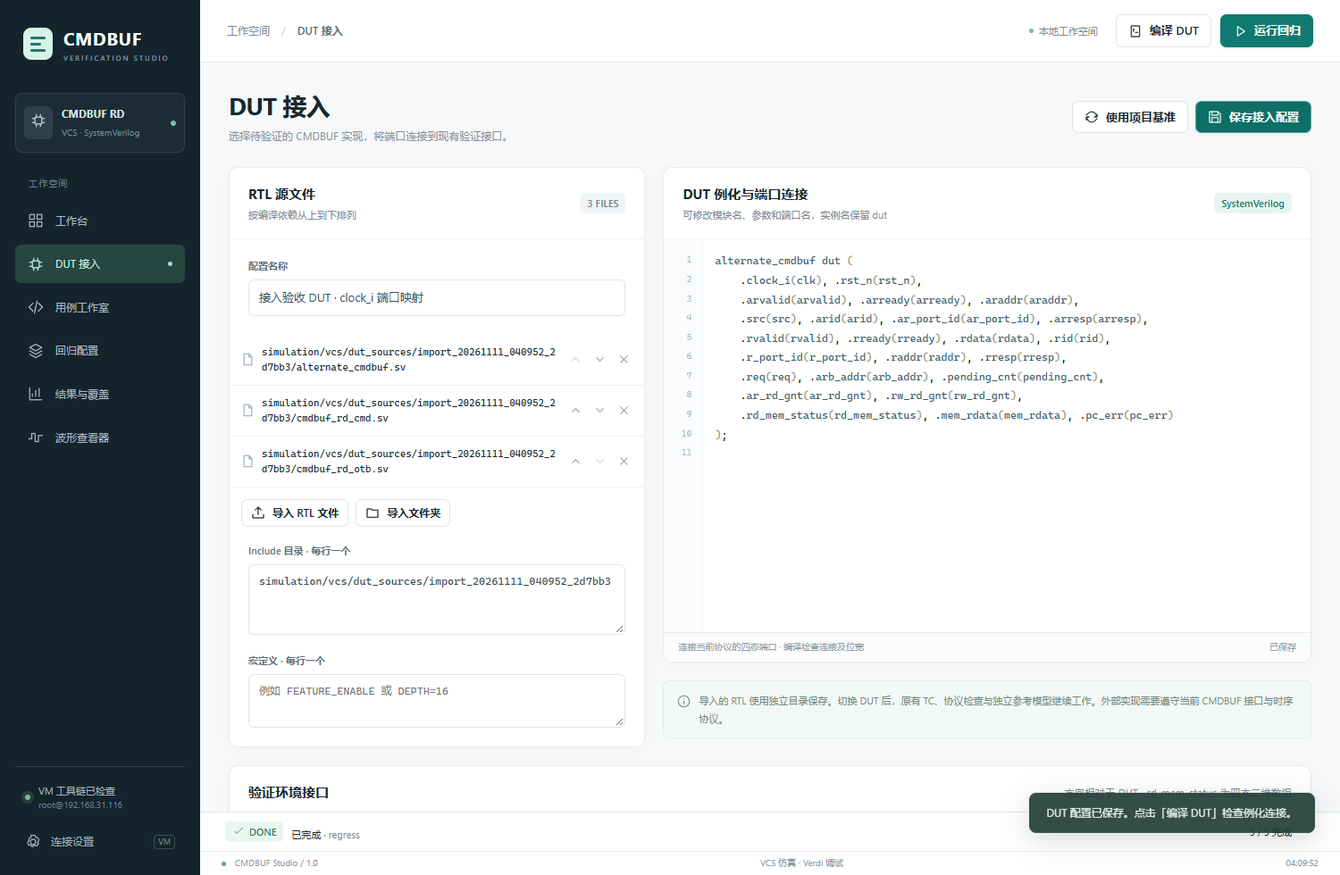
图 2 真实接入验收 替换模块名并将 clock_i 映射到环境 clk
右侧编辑器填写 DUT 例化及必要的端口适配。保留实例名 dut，便于统一覆盖率层级和调试；模块名、参数、端口名可以修改。如下例所示，外部时钟端口叫 clock_i 时，将它连接到环境的 clk。其余端口仍按完整模板连接。
alternate_cmdbuf dut (
.clock_i(clk), .rst_n(rst_n),
// 其余端口按右侧完整模板连接
);
点击“保存接入配置”，再点击“编译 DUT”。编译错误会在下方日志显示真实 VCS 诊断。通过“使用项目基准”并保存，可切回原始实现。配置保存于 simulation/vcs/dut.json；导入源码保存于 simulation/vcs/dut_sources。
替换实现必须遵守当前 CMDBUF 接口与时序协议，包括四态二维 rd_mem_status、MEM N+4 和逐 XAU 响应保序。此次接入测试验证了替换模块与端口映射的流程；新实现的正确性由它自身的仿真与检查结果决定。

3 只在 main_phase 中构造用例
进入“用例工作室”，点击“新建用例”，填写名称并选择 tc_directed 或 tc_random 等模板。工具生成完整 SV 类并自动注册编译，窗口只展示 task main_phase 到 endtask 的代码。修改后点击“保存”或按 Ctrl+S。
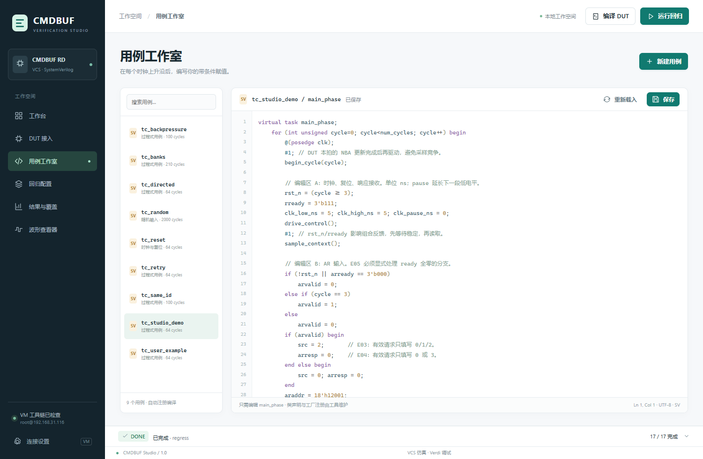
图 3 实际编辑窗口 不显示 class 声明 构造函数或工厂注册
赋值用 =，比较用 ==。在 if 分支内填写固定值可构造定向场景；在合法分支内显式使用 $urandom 或 $urandom_range 可生成随机输入。模板已包含 AR、Bank busy、MEM 返回、时钟和复位的赋值。没有重新赋值的变量会保留上一次的值。
if (!rst_n || arready == 3'b000)
arvalid = 0;
else if (cycle == 3)
arvalid = 1;
else
arvalid = 0;
保留 @(posedge clk)、两处 #1 和驱动调用：当前沿后 1 ns 设置控制，2 ns 读取稳定反馈并赋其余输入，下一上升沿采样。main_phase 是普通 SV task，不依赖 UVM。修改时钟周期、暂停或复位可参考 tc_reset；详细信号规则见第 32 份说明。
离开有未保存修改的编辑器会提示先保存或重新载入。外部同时修改了同一文件时，保存会拒绝覆盖；修改前的内容保留在本地备份目录。

4 设置每个用例的回归次数
进入“回归配置”，勾选需要运行的用例，分别设置次数、起始种子和每次周期数。种子逐次加一，例如次数 3、起始种子 42，就运行 42、43、44。下方实时汇总总次数与正文赋值次数。
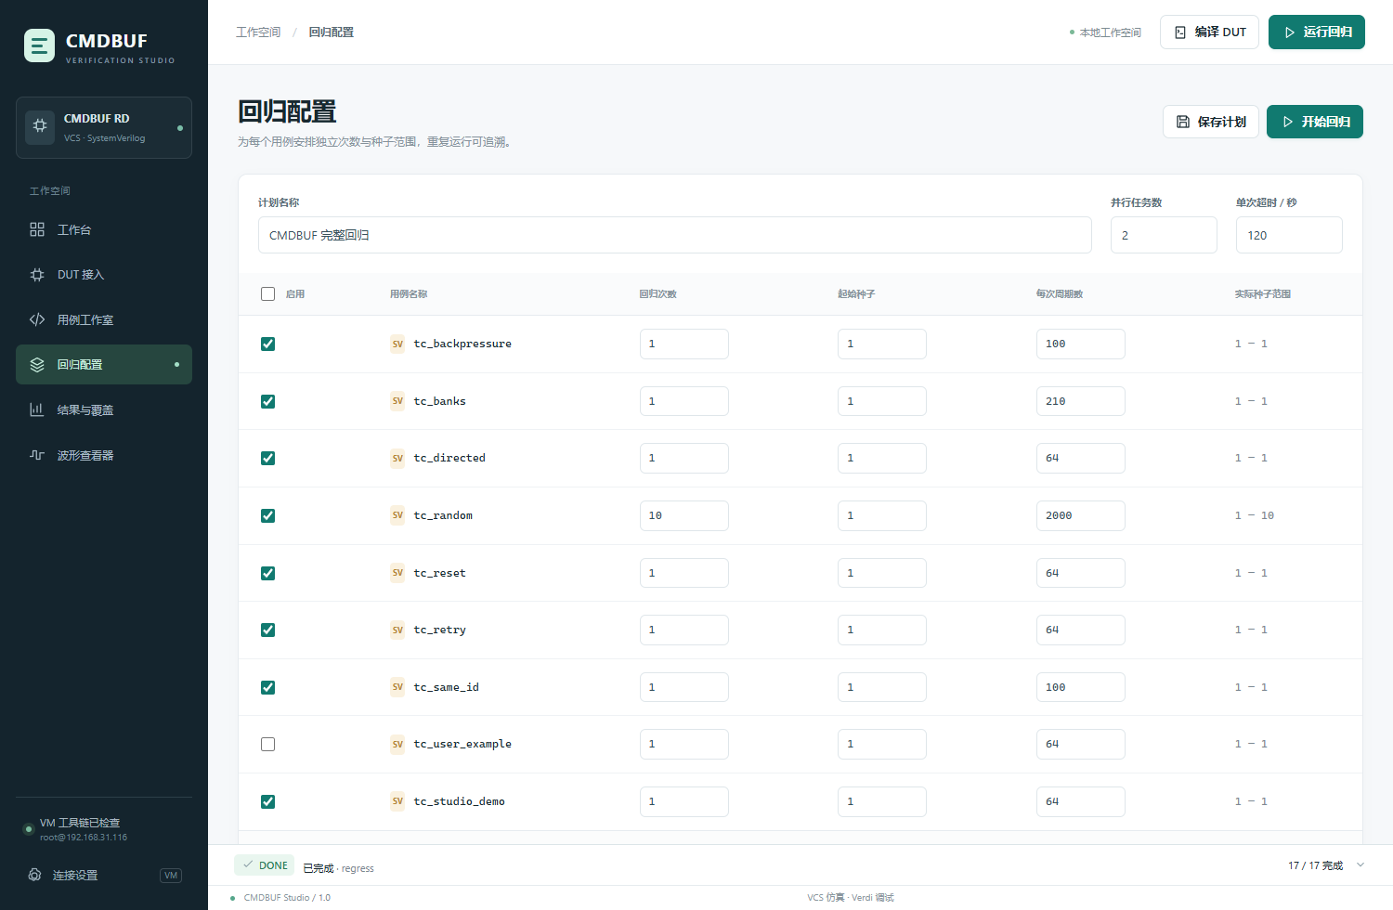
图 4 实际完整回归计划 8 个用例类型 共 17 次运行
设置 | 含义
回归次数 | 每个用例独立执行的次数，1 至 10000；总次数不超过 10000。
起始种子 | 第一轮的种子；后续连续递增，最大不超过 2147483647。
每次周期数 | 覆盖 num_cycles。默认前 3 次赋值为复位，排空与静默阶段另计。
并行任务数与超时 | 控制 VCS 并行任务数和每个仿真的超时秒数。
生成仿真波形 | 开启时保留 FSDB 并转换 VCD；关闭时两者均不生成。
点击“开始回归”。界面会先同步工程，再通过 Make 编译、仿真、合并覆盖率并下载结果。下方任务栏显示进度与完整命令；任务执行期间禁止修改源配置。未改 HDL 时，调整次数或种子可复用相同编译产物。
关闭波形仍保留日志、输入检查和代码覆盖率；结果中的两种波形按钮会禁用。需要波形时重新开启后运行，工具不会把逐拍 CSV 伪装成该次仿真的完整波形。

5 使用内置波形查看器
在结果列表点击“内置波形”，或进入“波形查看器”选择回归与用例。VCS 生成的 FSDB 在 VM 中用 Verdi 自带 fsdb2vcd -sv 转换，保留二维数组；本地查看器对真实 VCD 跳变建立索引。
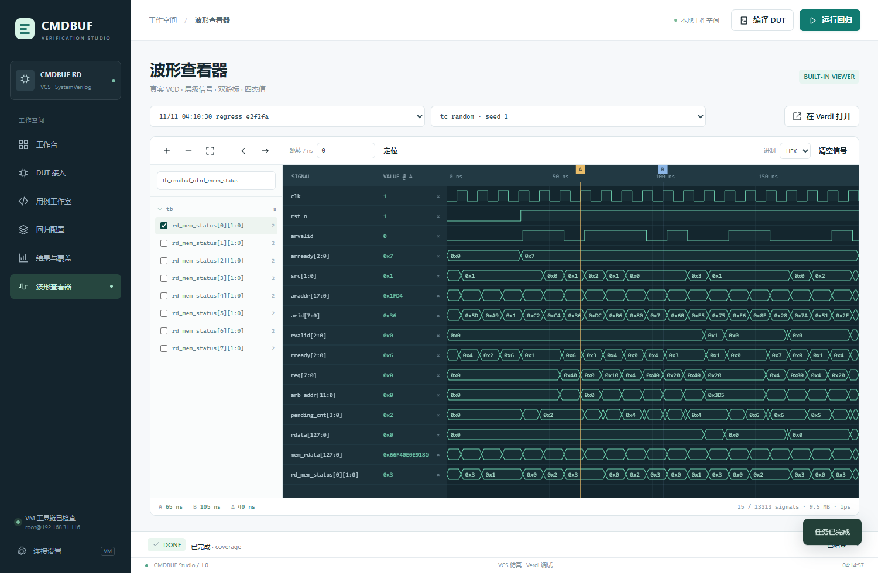
图 5 实际随机用例波形 二维 Bank 状态与 A B 双游标
操作 | 方法
添加信号 | 搜索层级或信号名并勾选。列表分批显示，同屏最多 64 个信号。
缩放与平移 | 使用 +、-、全览及左右按钮；滚轮缩放，方向键平移。
定位时间 | 在“跳转 / ns”输入时间并点击“定位”。
双游标 | 单击设置 A，Shift 单击设置 B；底部显示时间差。
总线值 | 切换 HEX、BIN、DEC；悬停可查看完整宽总线值与层级名。
打开 Verdi | 点击右上角按钮，在 VM 中加载对应的原始 FSDB。
信号保留 X/Z。超密集跳变区间会提示放大，不会用抽样后的线段冒充全部跳变。游标在当前读取窗口之外时，值栏显示空缺；完整波形及更多 Verdi 调试功能仍可通过右上角入口查看。
GUI 计划存于 build/vcs/studio/settings.json，确切 Make 命令见任务日志。波形和覆盖率按批次保存；验收记录见 verification/studio_20261111/acceptance.json。

6 查看结果与代码覆盖率
“结果与覆盖”列出每次运行的用例、种子、状态、耗时及接收/完成计数。点击任意行，可查看运行日志、输入检查、事务记录和 TC 赋值；失败记录保留用于定位。右上角“Verdi 覆盖率”加载所选批次的合并 VDB。
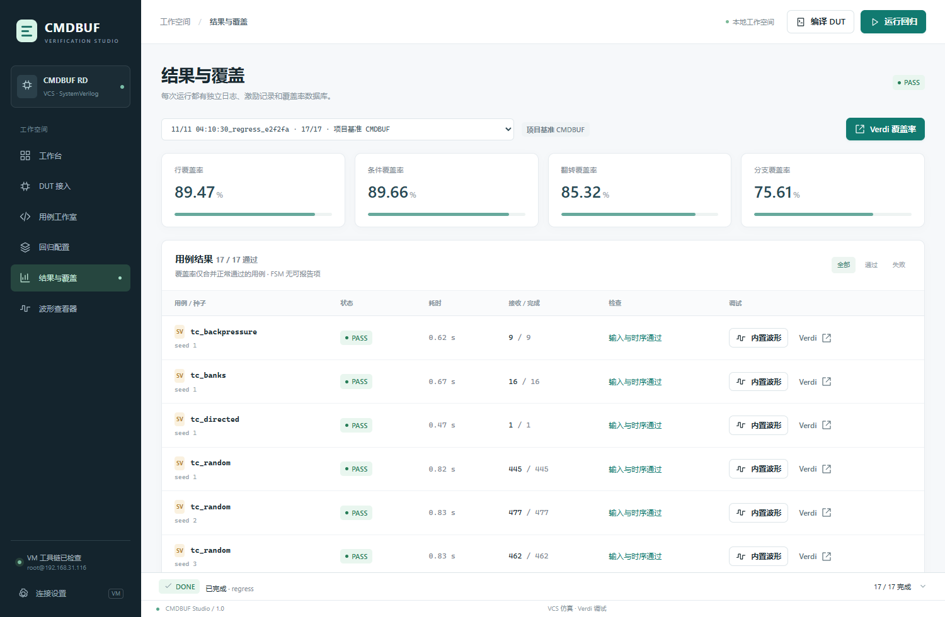
图 6 实际 VCS 回归结果及覆盖率入口
本轮完整 GUI 计划 17/17 通过：7 次定向运行与 10 个随机种子。关闭波形、替换 DUT 的专项回归通过；10 个合法与 12 个预期违规 TC 符合预期，VM 上 29 个单元测试通过。
代码覆盖率仅合并正常通过的运行：行 89.47%，条件 89.66%，翻转 85.32%，分支 75.61%。当前 DUT 没有可报告的 FSM 覆盖项；Verdi 加载 VDB 时的 FSM 提示不影响上述四类统计。
三个用例的 2,163 个采样沿、43,260 个输入值与 VCD 独立比对一致，包含 8 个 Bank 状态。两个 Verdi 按钮已在 VM 桌面加载数据。RTL、规范 SVA 及七轮历史签名未改；结论限当前协议的有限仿真。
.\make.cmd compile
.\make.cmd regress RANDOM_ONLY=1 SEEDS=1,2,42 WAVES=0
.\make.cmd wave CASE=tc_random SEED=1 REGRESSION=批次号
.\make.cmd coverage REGRESSION=批次号
命令中的“批次号”替换为结果页面选择的回归编号。

